**Laporan Pemecahan Masalah dengan C**

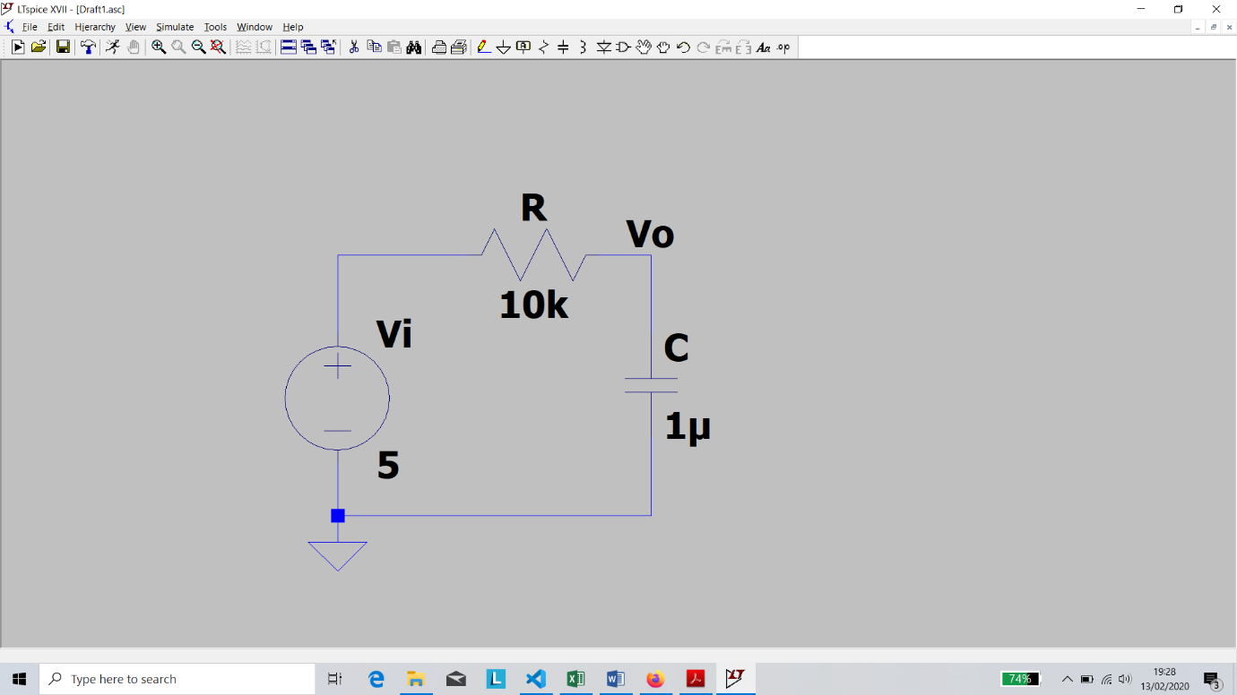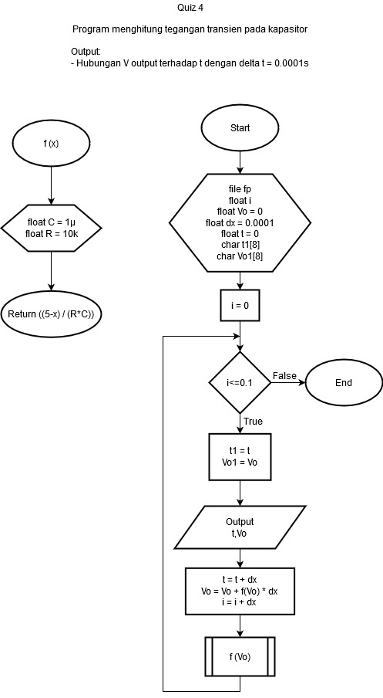



Penurunan rumus:

$$Ic=C\frac{dVc}{dt}$$

$$Vc=\int{\frac{Ic}{C}dt}$$

Diketahui bahwa:

$$Ic=I_{R}=\frac{Vi-Vc}{R}$$

$$Vc=Vo$$

Maka:

$$Vc=\int{\frac{Vi-Vc}{RC}dt}$$

$$Vo=\int{\frac{Vi-Vo}{RC}dt}$$

Dengan deret Rieman, maka: $Vo=\sum_{i=0}^{n}{f\left(Vo\right).∆t}$

Dengan $f\left(Vo\right)=\frac{Vi-Vo}{RC}$

Dari rumus di atas, maka Vo pada suatu waktu didapatkan dengan rumus:

$$Vo=Vo+f\left(Vo\right).∆t$$

Dipilih $∆t=0,0001s dan n=1000$

Akhirnya akan didapatkan hasil grafik gejala transien pada kapasitor.